гп030961 Детский спорткомплекс навесной малый Leco-IT
Cat.no.030961 Leco-IT Children’s Small Wall Mounted Climbing Frame/Home Gym.
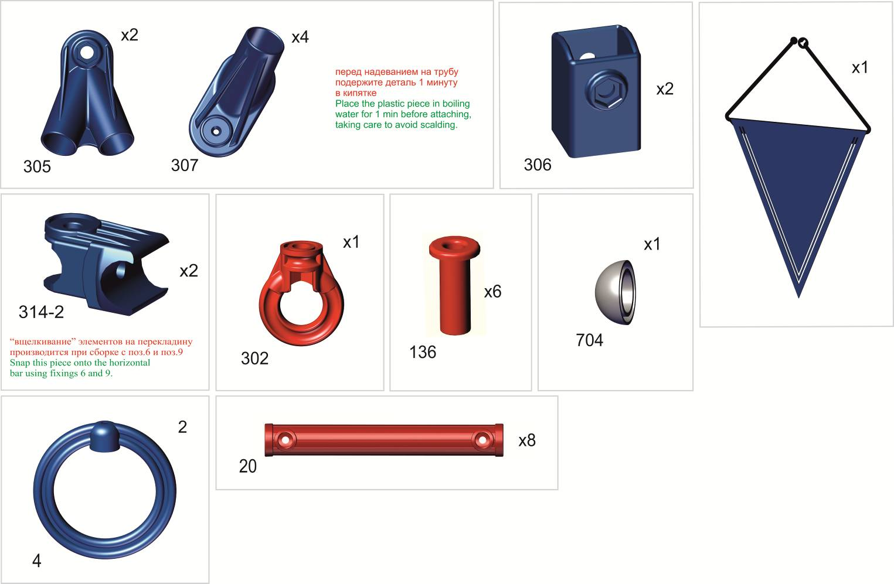

Пакет 1

схема для разметки отверстий под крепеж на стене
Scheme for marking the mounting holes on the wall
Строго придерживайтесь данных размеров, выдерживайте горизонталь. Отверстия в стене засверливайте аккуратно на нужную глубину, не допускайте разбития отверстий при сверлении и увода сверла в сторону от намеченной точки.
To the attention of the Buyer,
Follow these sizes strictly and keep the line horizontally. Drill the holes with the necessary length in the wall carefully and don't let the drill draw away from the marked point making the holes bigger.

Сборка веревочной лестницы
Пока Вы заняты сборкой ДСК, Ваш ребёнок под Вашим наблюдением и с Вашей помощью может заняться сборкой веревочной лестницы (отличное развивающее упражнение). В зависимости от роста ребёнка ступеньки лестницы могут быть собраны на разном расстоянии друг от друга. Опыт показывает, что наиболее удобно детям лазить по веревочной лестнице, когда расстояние между перекладинами не более длины голени ребенка. Узлы нужно завязать такие же, как уже два имеющихся на концах веревок («простой узел»). Сборка лестницы выполняется сверху вниз. Расположите шнуры узлами вверх. Вденьте шнуры в первую перекладину (рис.1) Отверстия под узлы на перекладине должны оказаться внизу. Завяжите узлы, но не затягивайте их, чтобы можно было передвинуть узел. Вденьте шнуры во вторую перекладину и на выбранном расстоянии от первой - завяжите узлы для второй перекладины и так далее. Когда ребёнок подрастёт, то можно будет перевязать лестницу.
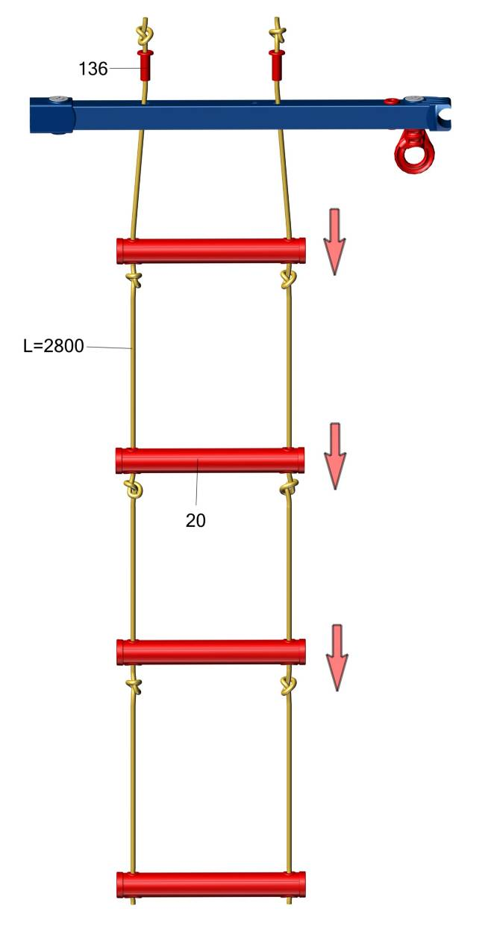
Высоту подвеса колец покупатель регулирует самостоятельно в зависимости от высоты крепления ДСК.
Rope ladder assembly.
While you are busy assembling the climbing frame, let your child start assembling the rope ladder under your supervision (great developmental exercise). The rung pitch of the rope ladder will depend on the child’s height. It is more comfortable for children to climb the rope ladder when the rung pitch does not exceed the child’s the lower leg height. The knots must be the same as the ones already tied on the rope ends (“overhand knot”). Start the rope assembly from the top. Place the ropes with the knots up. Thread the ropes through the holes in the first bar (Fig.1), pointing larger holes down. Tie the knots but don’t tighten them, so that you could move the knots if necessary. Thread the rope through the second bar at a chosen distance from the first bar. Tie the knots for the second bar and so on. When the child grows up you can change the distance between the bars by retying the knots .
Adjust the rings suspension as you find comfortable, depending on the height of the climbing frame installation.

Перед началом сборки надо вырезать таблички с номерами, изображениями в масштабе 1:1
и количествами болтов, винтов, гаек и шайб и сделать их сортировку, это резко облегчит сборку.
To simplify the assembly, before you start, please, cut out pieces with numbers and separate the fixings
by these numbers.
Пакет 2

Пакет 3

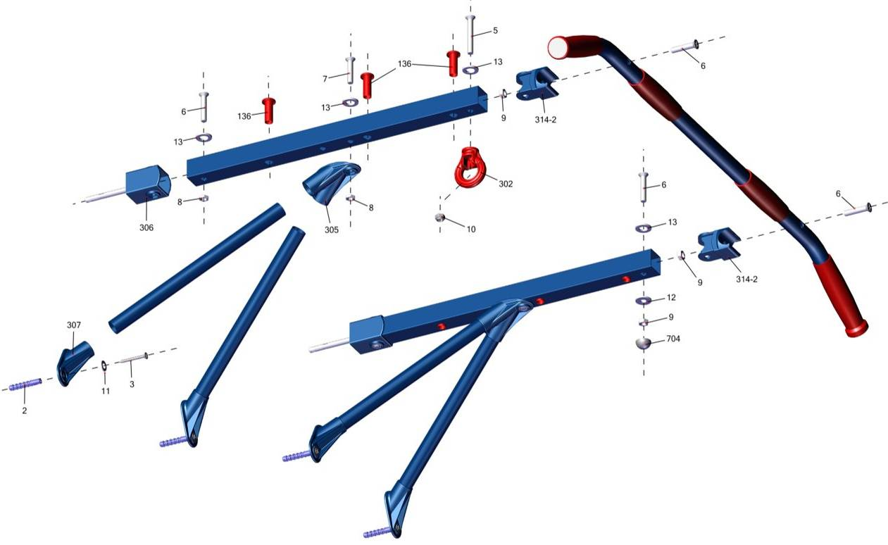

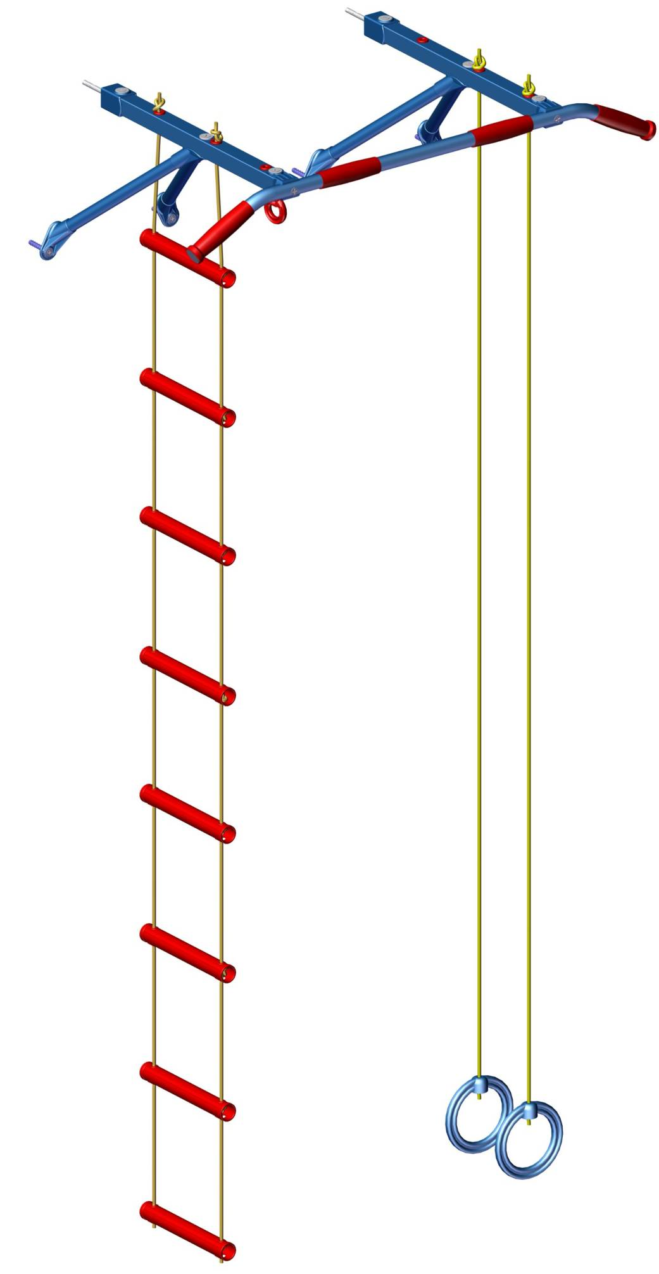
Заводской номер партии________________ Batch:

ФИО упаковщика______________________Packer:

Дата упаковки_________________________Packed on:

ФИО контролера ОТК__________________QC ID

РЭ030961(9.11.15)26.11.18
Адрес:
Фабрика спортивных изделий ЛЕКО,
Россия, 141830, Московская область, Дмитровский район, с.Синьково

Address: Post code: 141830
Leco Sports Equipments Factory, Sinkovo, Dmitrov District, Moscow region, Russia.

Фабрика Леко осуществляет очень строгий контроль комплектации, отсутствие детали крайне маловероятно.
Однако, в случае пересорта или отсутствия пластиковой детали или метизов (болтов, винтов, гаек и шайб), сфотографируйте выкладку пластиковых деталей и метизов и вышлите фото на адрес службы техподдержки Леко stpleco@gmail.com. Также сфотографируйте и вышлите фото штампа с последней страницы инструкции по сборке, где указан номер комплектовщика и другие необходимые данные.

